PROGETTO “ADOTTA UN NONNO”
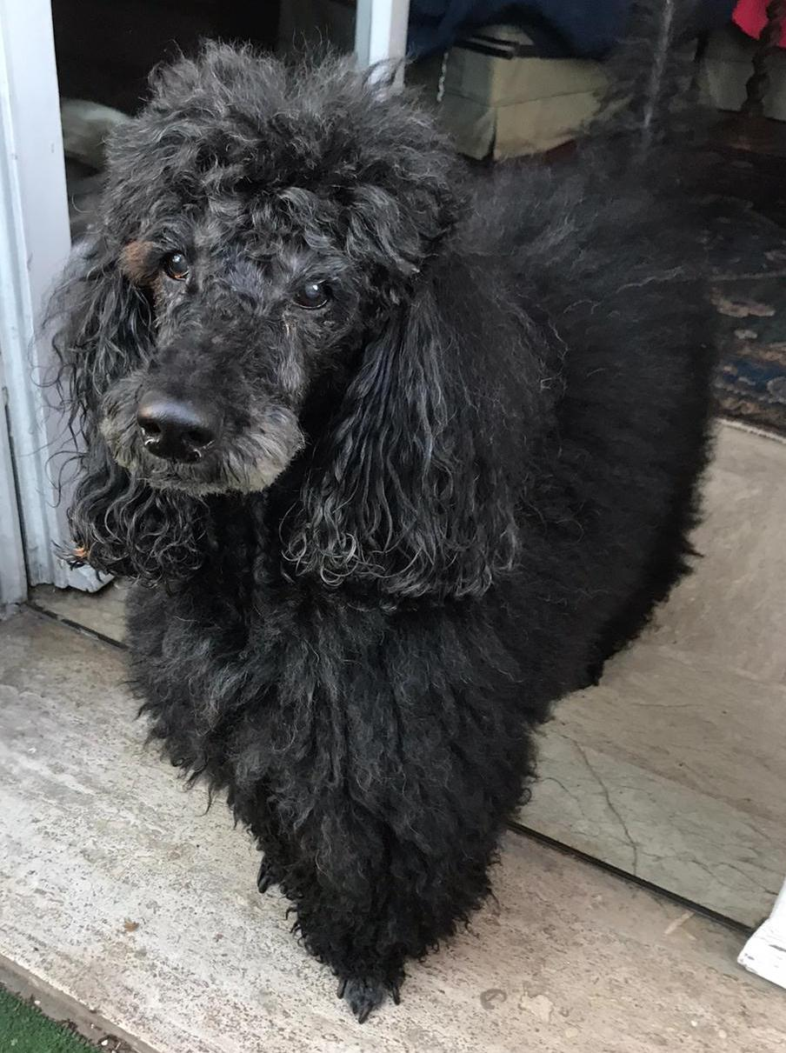
ADOZIONE DEL PER RODOLFO!
Si scrive Rodolfo, e si legge Rodolfo Valentino, perché solo con lo sguardo vi ruberà il cuore.
Una vita con la sua amata compagna umana, una vita tranquilla e piena d’affetto, che all’improvviso è cambiata da quando lei non c’è più. Ora Rodolfo continua ad aspettarla nella casa vuota, intere giornate scandite solo dall’arrivo di amici che gli portano il cibo; per il resto, ore e ore di solitudine, accompagnate dall’incertezza sul suo futuro.
Rodolfo è un barbone medio, dal carattere spettacolare: affettuoso, va d’accordo con anziani e bambini, e sarebbe adatto ad ogni famiglia con il cuore abbastanza grande da farci entrare anche lui.
Nonostante l’aspetto giovanile, Rodolfo è un latin lover un po’ agé (15 anni), quindi chi lo adotterà potrà usufruire delle agevolazioni previste nel progetto dell’Associazione C.L.A.M.A. “Adotta un nonno”; grazie ai contributi offerti sarà possibile coprire in parte i costi per gli integratori che assume giornalmente, e per il farmaco che deve assumere una volta all’anno. Parliamo comunque di terapie poco costose, perché Rodolfo in generale gode di buona salute in rapporto all’età.
Per conoscerlo, ed adottarlo il prima possibile, contattate il 349 6123736 o 339 8952135.

Data appello: febbraio 2020

